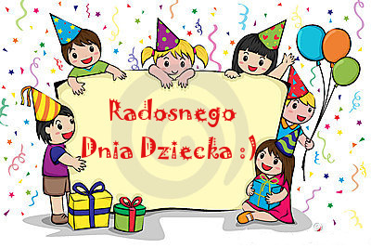
Z okazji Waszego święta biblioteka szkolna zakupiła dla Was obiecane już wcześniej cieszące się zainteresowaniem tytuły.
Wśród nich po powrocie do szkoły będą na Was czekały kolejne części ulubionych serii:

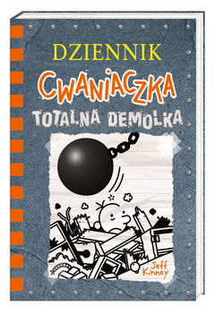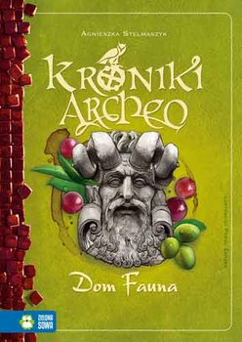

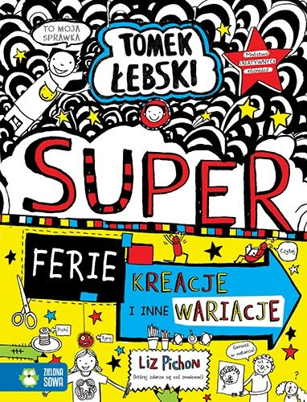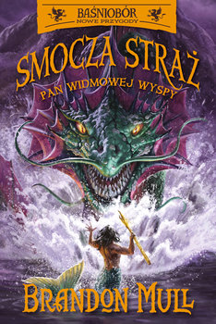

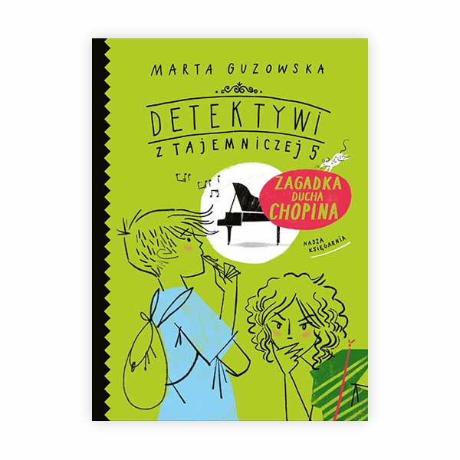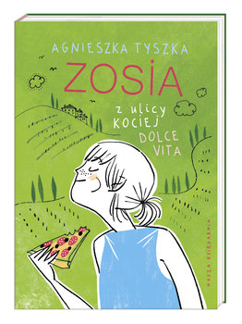
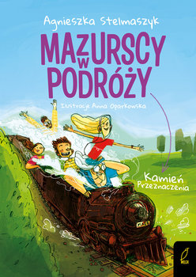
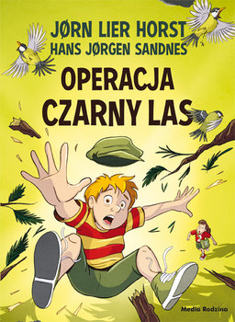

Dobrego czytania

A do słuchania , szczególnie dla młodszych dzieci

Dzień Dziecka w Królestwie króla Maciusia z Muzeum POLIN
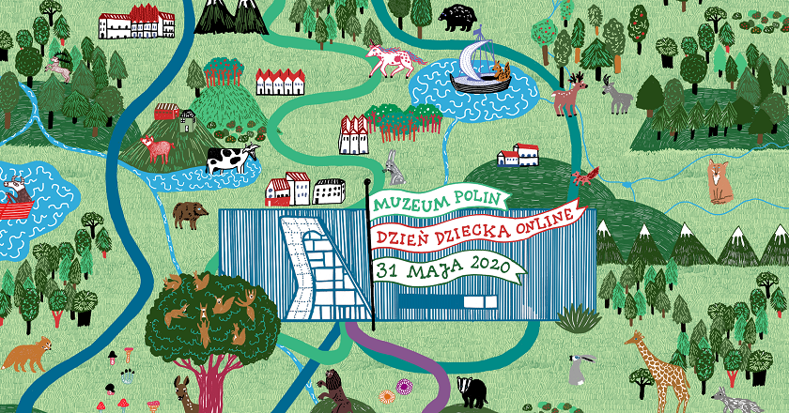
https://miastodzieci.pl/wydarzenia/dzien-dziecka-w-krolestwie-krola-maciusia-z-muzeum-polin/

Teatr Syrena do poduszki / "Bodzio i Pulpet" Grzegorza Kasdepke cz.1
https://www.youtube.com/watch?v=7CMT-Aja8Yc

Teatr Syrena do poduszki ,,Bodzio i Pulpet" Grzegorza Kasdepke cz.2
https://youtu.be/7C43RbqhnWM

Teatr Syrena do poduszki / "Bodzio i Pulpet" Grzegorza Kasdepke cz. 3
https://youtu.be/jq76QjjhUSI
Teatr Syrena do poduszki / "Bodzio i Pulpet" Grzegorza Kasdepke cz. 4 https://youtu.be/Afdh0mcUL5k
Grzegorz Kasdepke ,,Mam prawo”
https://docplayer.pl/117592028-Mam-prawo-czyli-nieomal-wszystko-co-powinniscie-wiedziec-o-prawach-dziecka-a-nie-macie-kogo-zapytac.html

